**Инструменты эффективного развития компетенций**

**школьников младших классов**

**Автор**: педагог дополнительного образования

ГБУ ДО Дом творчества «Измайловский»

Адмиралтейского района Санкт- Петербурга

**Кондратьева Людмила Павловна**

1. **Обоснование необходимости развития компетенций учащижся.**

Основные компетенции по ФГОСам разделены на 3 группы:

- личностные — нацеленные на саморазвитие личности и продуктивное взаимодействие с социумом;

- метапредметные — направленные на способность саморазвития и самообразования;

- предметные — направленные на осознание специфики предмета и обретения навыков по получению знания в его рамках.

Ключевые компетенции учащихся по ФГОС — это умение личности решать поставленные задачи.

**2. Формирование навыков исследовательской проектной работы.**

Остановлюсь в данной статье на одном аспекте: как сформировать у учащихся навыки исследовательской проектной работы.

**Постановка задачи.**

Одним из основополагающих понятий ТРИЗ является понятие ИКР (идеальный конечный результат). В связи с этим процесс развития надпрофессиональных компетенций учащихся целесообразно представить как задачу ТРИЗ, ИКР которой и является развитие этих компетенций. При этом, в соответствии с ТРИЗ, этого результата система (учащиеся) должна достигнуть САМА.

Для достижения этой цели мы не можем воспользоваться приёмами разрешения технических противоречийТРИЗ, поскольку не имеем дела с технической системой. Какими же должны быть приёмы в нашем случае?

«Педагог не даёт знания, а учащиеся «как бы сами» их находят: преподаватель не организует образовательный процесс, а студенты самостоятельно (сами) его моделируют, учитель не контролирует процесс усвоения знаний, а ученики сами определяют (объективно) качество собственного образования.» (В. А. Ширяева «Формирование универсальной ключевой компетентности средствами ТРИЗ», учебно-методическое пособие. Издательский центр «Наука». 2009) .

Этот посыл в полной мере относится к работе над исследовательским проектом. Работа состоит из следующих этапов:

1. Сбор информации о системе.

2. Определение главной полезной функции системы.

3. Формулирование гипотезы (догадки).

4. Подтверждение гипотезы экспериментальным путём.

5. Формулирование приёмов разрешения противоречий, которые использовались в процессе экспериментов.

6. Формулирование общих выводов, полученных в результате экспериментов.

Из сказанного видно, что ИКР работы над исследовательским проектом - это обоснование выдвинутой гипотезы, которое получается САМО как результат экспериментов.

**3. Пример исследовательской проектной работы.**

Исследовательский проект «Это чудо - галоклин» был выполнен учащимся 4 класса. В основе исследования лежало природное явление «Галоклин», которое и представляло собой «встречу с чудом», о которой писал Г. С. Альтшуллер, разработавший теорию ЖСТЛ («Жизненная Стратегия Творческой Личности»).

В процессе изучения информации о данном явлении была сформулирована гипотеза: **"Явления, похожие на галоклины и хемоклины, которые мы наблюдаем в природе, можно моделировать в повседневной жизни, когда речь идёт о несмешиваемых жидкостях".**

Учащийся провел эксперименты по смешиванию жадкостей, имеющих разные плотности, и показал, что в результате получилась картина, схожая с той, что мы можем иногда наблюдать в природе при встрече водных массивов.

1. Взял розовую жидкость для мытья посуды, подкрашенную краской воду, ярко-желтое растительное масло, прозрачную банку.

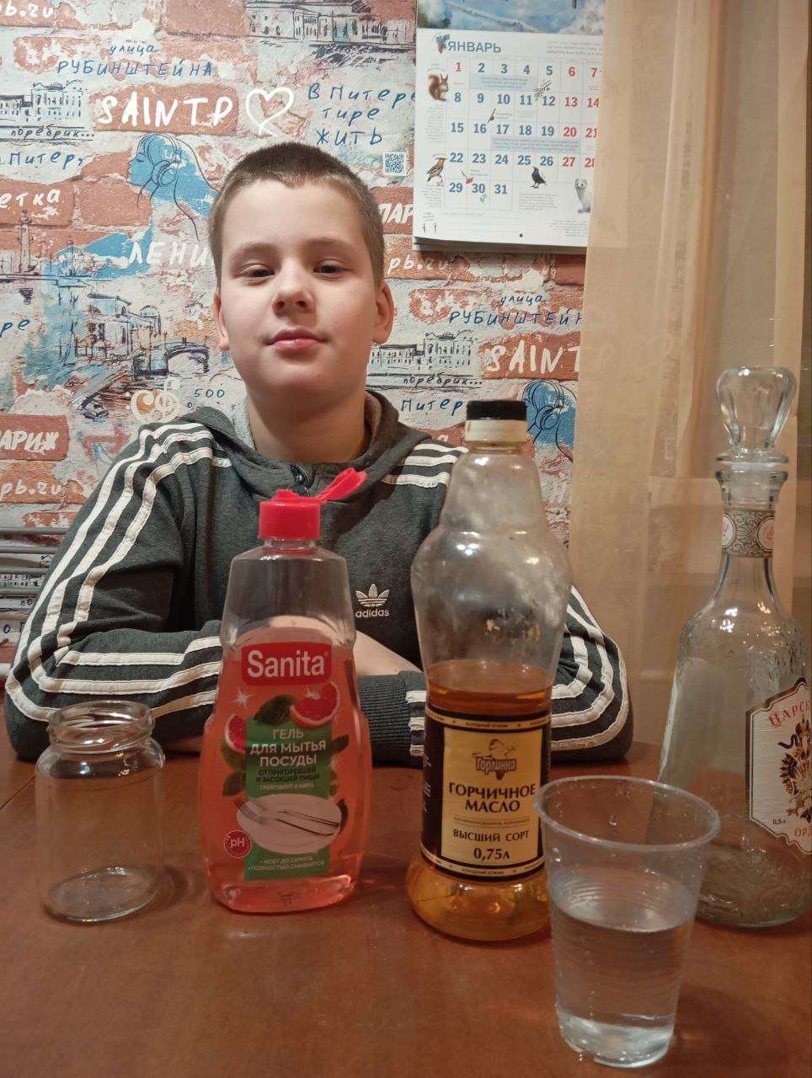

 2. Влил в банку жидкое средство для мытья посуды. Затем медленно влил подкрашенную воду.

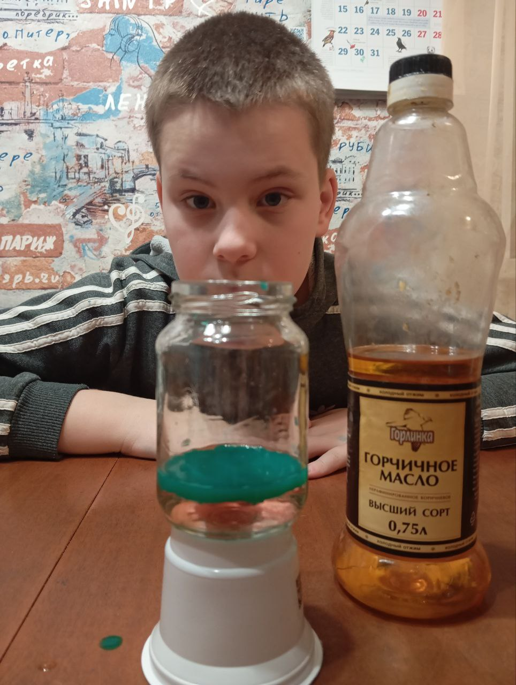

3. Затем влил растительное масло.

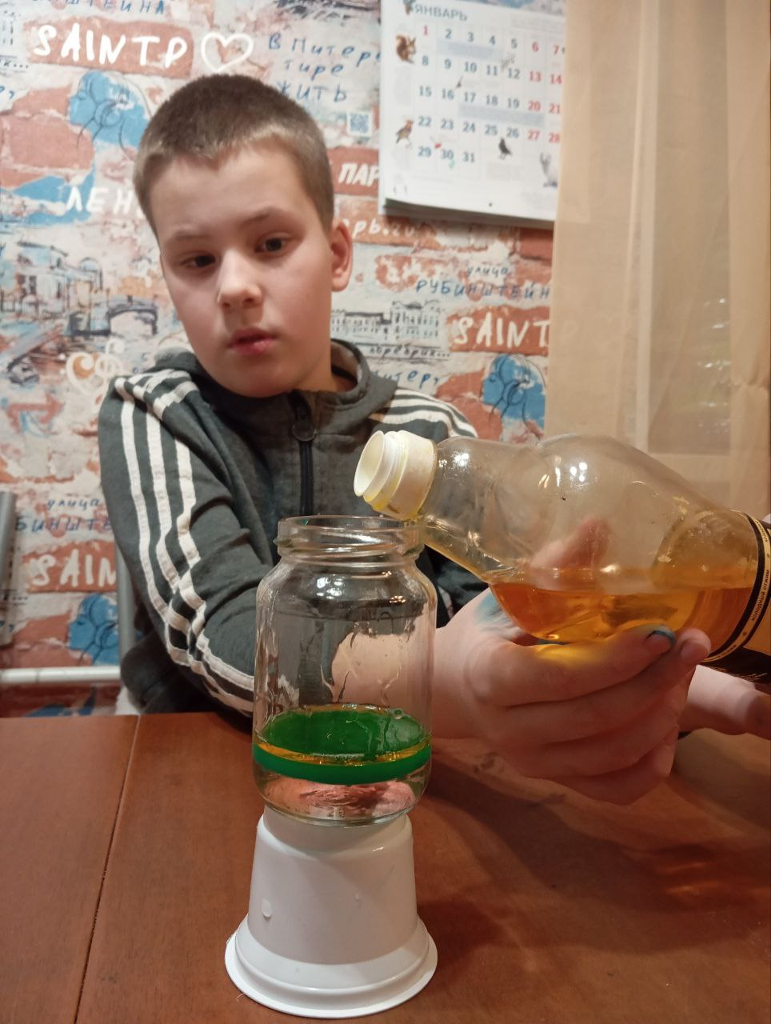

Итак, смоделировано явление **хемоклин** в домашних условиях на примере несмешиваемых жидкостей.

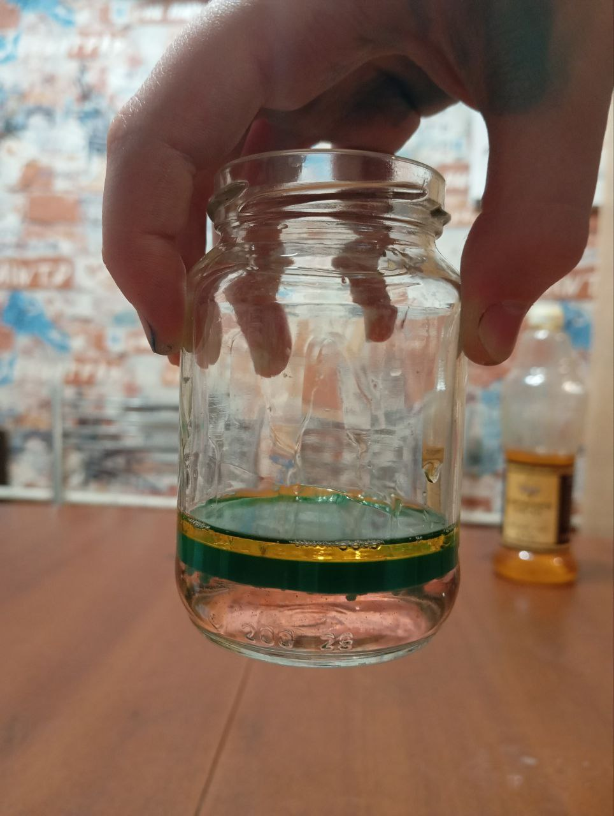

Жидкости отличаются:

• цветом - это для наглядности

• плотностью - именно плотность отвечает за положение слоя в банке.  Чтобы расположенные слой за слоем жидкости не смешивались, необходимо располагать их от более плотной к менее плотной .

В таблице представлены плотности использованных веществ:

|  |  |
| --- | --- |
| Название вещества | Плотность, кг/ $м^{3}$ |
| Жидкое мыло | 1050 |
| Вода простая | 1000 |
| Растительное масло | 930 |

• способностью смешиваться (или не смешиваться). Именно несмешиваемость позволяет жидкостям оставаться отдельными слоеями.

В ходе эксперимента было показано, что растительное масло и вода не смешиваются даже на следующий день. С другой стороны, вода и жидкость для мытья посуды (изначально она была розового цвета) через 8 часов смешались и образовали единый слой. А ведь плотности пар жидкостей («жидкое мыло и вода» и «вода и растительное масло») различаются не на много.

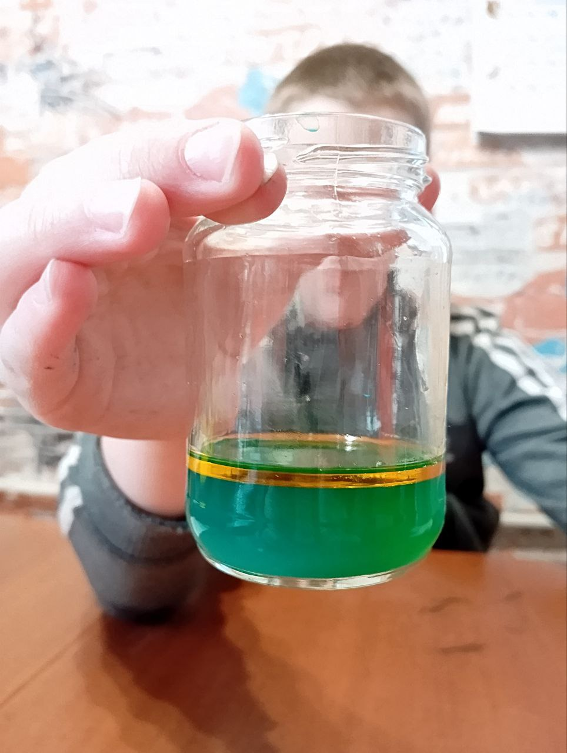

В источнике [3] приводится объяснение, **что** ещё, кроме плотности, определяет, смешиваются жидкости или нет: «Существуют различные физические и химические свойства, которые определяют несмешиваемость жидкостей. Одним из таких свойств является различие в полярности молекул вещества. Если молекулы имеют одинаковую полярность, то вещества будут хорошо смешиваться. Но если молекулы имеют разную полярность, то вещества будут несмешиваемыми. Также влияние на несмешиваемость может оказывать различие в плотности и взаимодействии между молекулами».

И там же: «Одним из главных преимуществ несмешиваемых жидкостей является их способность образовывать эмульсии, которые могут использоваться, в том числе, для создания лекарственных форм, таких как мази и кремы».

Таким образом, в результате смешивания несмешиваемых жидкостей может иметь место **системный эффект**, т. к. получившиеся продукты (эмульсии) приобретают новые свойства.

***Таким образом, гипотеза получила подтверждение***.

**Приёмы ТРИЗ**, которые были использованы в процессе экспериментов:

• объединение (смешивание жидкостей);

• посредник (краска для подкрашивания жидкостей).

**Примечание:**

Речь здесь идёт только о горизонтальных галоклинах. Вертикальные галоклины, по мнению океанологов, бывают только если наблюдаются разнонаправленные течения. Поэтому и смоделировать вертикальные галоклины в домашних условиях не представляется возможным.

.

По результатам экспериментов учащимся были сделаны **выводы:**

1. Явления, похожие на галоклины и хемоклины, которые мы наблюдаем в природе, можно моделировать в повседневной жизни, когда речь идёт о несмешиваемых жидкостях.

2. Исследование показало, что несмешиваемые жидкости широко применяются в быту, а также обеспечивают протекание важнейших процессов в организме.

3. То, смешаются жидкости или нет, определяется, в том числе, соотношением их плотностей: чем больше плотность жидкости, тем она тяжелее.

Но есть жидкости, которые, обладая разной плотностью, тем не менее, со временем могут смешаться. В моём эксперименте это вода и жидкость для мытья посуды.

4. В результате смешивания несмешиваемых жидкостей может иметь место системный эффект, т. к. получившиеся продукты (эмульсии) приобретают новые свойства по сравнению со свойствами составляющих их веществ.

5. Для наглядности экспериментов с несмешиваемыми жидкостями обычно используют приём «посредник», подкрашивая жидкости в разные цвета.

**4. Заключение.**

В процессе работы над исследовательским проектом у учащихся возникают вопросы, на которые они начинают самостоятельно (или с привлечением руководителя, если это - начальная школа) искать ответы. Таким образом, учащиеся существенно расширяют свой кругозор и получают знания, зачастую выходящие за пределы школьной программы. Это стимулирует их углубляться в тему проекта с целью получения более полного представления о процессах и явлениях, происходящих в природе.

Не исключено, что впоследствии эти знания лягут в основу выбора направления профессиональной деятельности.

Во всяком случае, интерес к науке будет формироваться на фоне увлекательной работы над исследовательскими проектами. Учащийся овладевает ключевыми компетенциями по ФГОС - умением рещать поставленные задачи.

**5. Источники информации.**

1. <https://www.menobr.ru/article/65304-qqq-17-m5-klyuchevye-kompetentsii-uchashchihsya-po-fgos>

2. <https://www.sgu.ru/sites/default/files/textdocsfiles/2013/07/09/shiriaeva_triz.pdf>

3. <https://helpdoma.ru/voda/nesmesivaemye-s-vodoi-zidkosti>